华南理工大学

第六届大学生物理学术竞赛

SCUT Undergraduate Physicists’ Tournament

王伟

同学于2017年12月9日成功提交初赛论文并参加答辩

盖章：

主办单位：教务处 校团委 物理与光电学院

承办单位：物理与光电学院团委学生会

学术科创部

注：本活动为校级活动

人文素质创新分1分

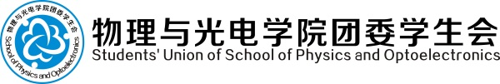2017年12月17日